
ТЕХНИЧЕСКИ УНИВЕРСИТЕТ – СОФИЯ

Сравнение на стойностни и референтни типове в .NET чрез система за проследяване на въглероден отпечатък

Документация на курсова работа
дисциплина “Програмни среди”

Име: Радостина Димитрова
Факултетен номер: 121223062
Специалност: Компютърно и софтуерно инженерство
Факултет: ФКСТ
Група: 39А
Преподавател: ас. Антонио Димитров
Оценка:

Въведение

  - Какво е въглероден отпечатък?
Въглеродният отпечатък представлява общото количество емисии на парникови газове, отделени в атмосферата в резултат от дейността на даден човек, организация, услуга или софтуерен продукт. Въздействието на всички тези газове се уеднаквява и изразява чрез една обща мерна единица – килограми или тонове CO₂ еквивалент (CO₂e).
Проследяването и изчисляването на корпоративния въглероден отпечатък в един реален софтуер е сложен процес. Той изисква събирането, агрегирането и математическата обработка на огромни масиви от данни. Това налага изграждането на бързи и надеждни софтуерни системи.
Самите софтуерни системи и сървъри също консумират електричество. Обработката на милиони обекти в паметта генерира собствен въглероден отпечатък.
В .NET начинът, по който дефинираме данните – като референтни или като стойностни типове – има критично значение за бързодействието на приложението и натоварването на системата.

  - Цел на курсовата работа
Настоящата курсова работа има за цел да изследва типовете данни в .NET чрез практическа реализация на модул за изчисляване на въглероден отпечатък. Чрез три различна теста, проектът ще съпостави производителността, сигурността на данните и управлението на паметта при използване на класове и структури.

Представяне на техника

Най-важната разлика за двата разглеждани типа данни, които се сравняват в курсовата работа не е в това, че представят различни начини за групиране на данни, а това къде се записват данните в паметта и как жизненият им цикъл се управлява.
Ключовият фактор за осмисляне на тази концепция е физическото разположение на данните. Стойностните типове се заделят в Stack паметта. Това осигурява мигновен достъп и автоматично освобождаване на ресурсите при приключване на текущия метод. Обратното се случва при референтните типове. Те запазват само указател в Stack-а, докато самите данни се съхраняват в Heap паметта.
  - Архитектурни предимства на Stack паметта
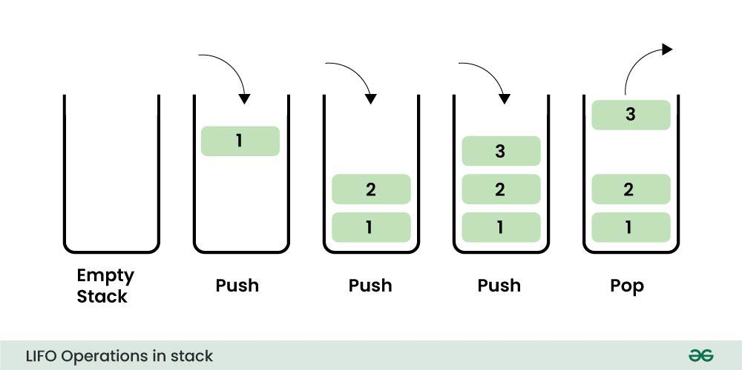
Стекът функционира на принципа LIFO (Last-In, First-Out). Всеки нов стойностен тип се нарежда непосредствено до предходния. Това е възможно, защото размерът на стойностните типове е известен по време на компилация и заделянето на памет изисква единствено преместването на указателя. Процесорът изобщо не търси къде има свободно място. Той поглежда къде се намира указателят и го премества с нужната големина. По този начин се премахва необходимостта от търсене на свободно пространство в паметта и се спестява процесорно време.
  - Сложност на Heap паметта
Heap паметта е динамична и неструктурирана област, предназначена за обекти с променлив размер. При създаването на инстанция на обект, изпълнимата среда на .NET трябва да сканира за достатъчно голям свободен блок памет. След като намери такъв инициализира полетата и създава допълнителни служебни метаданни. Затова този процес е доста по-бавен от принципа на работа на стек паметта.
  - Влияние върху Garbage Collector-а при масови изчисления
Най-същественият проблем при използването на референтни типове за големи масиви от данни е управлението на жизнения им цикъл. Обектите в Heap-а изискват периодичната намеса на системата за почистване - Garbage Collector. Когато паметта започне да се изчерпва, Garbage Collector-а трябва да обходи графа от активни референции, да маркира недостъпните обекти като “боклук” и да дефрагментира паметта. Този процес не само забавя изчисленията, но и консумира допълнително електроенергия от сървъра, което противоречи на концепцията на курсовата работа.
Стекът не се нуждае от Garbage Collector. Жизненият цикъл на стойностните типове е строго обвързан с обхвата на текущия метод и затова тяхното освобождаване не изисква сканиране или спиране на програмата. При приключване на метода, процесорът връща указателя на стека в първоначалната му позиция. Този механизъм гарантира оптимална работа на системата.

Реализирани примери за сравнение

За практическото доказване на разгледаните концепции е разработено .NET приложение, симулиращо система за изчисляване на въглероден отпечатък.
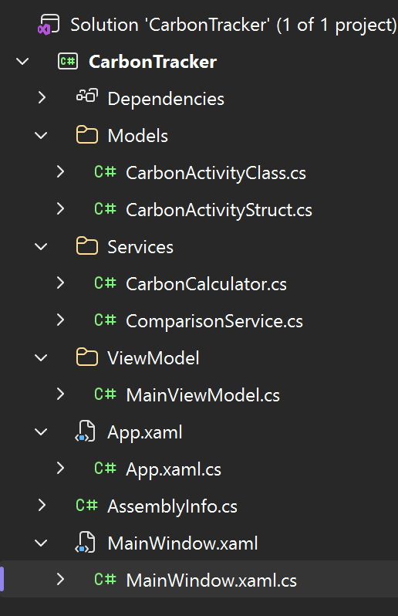
  - Архитектура и функционалност
Структурата на приложението се състои от три папки – Models, Services и ViewModels, както и най-важните MainWindow.xaml и неговият код.
Models съдържа дефиницията на типовете данни. Референтният модел е реализиран чрез класа CarbonActicvityClass, а стойностният модел е реализиран чрез структурата CarbonActivityStruct. За да се гарантира, че моделът е стойностен тип и се записва изцяло в Stack паметта, категорията на енергийния източник се дефинира с изброим тип – enum. Съдържанието на двата файла е едно и също на практика, единствената разлика е в типа. Services съдържа класовете CarbonCalculator и CarbonService, където всъщност се намира функционалността. CarbonCalculator изчислява въглеродния отпечатък като умножава количеството дейност по фактора, който съответства на категорията.
TotalEmission = Amount * EmissionFactor;
CarbonService реализира три сценария за тестване на поведението на двата типа.
MainWindow.xaml съдържа графичния потребителски интерфейс(GUI), където се намират визуалните елементи като бутони и текстови полета. MainWindow.xaml.cs реализира логиката за обработка на събития и прави връзката с основните изчислителни процеси на програмата.
  - Резултати от сравнение на всеки метод
За съпоставяне на двата модела са проведени три контролни теста.
- Тест за копиране
Тестът за копиране изследва поведението на данните при присвояване на съществуващ обект към нова променлива и последваща модификация. При създаване на копие на стойностен тип, какъвто е struct, се копира самата стойност на обекта. При последваща промяна на копието, оригиналът не се засяга, тъй като двете променливи съдържат независими данни и имат различни адреси.
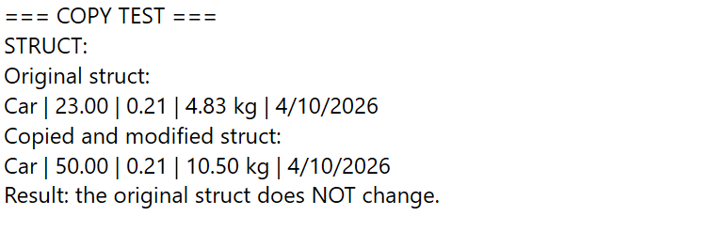
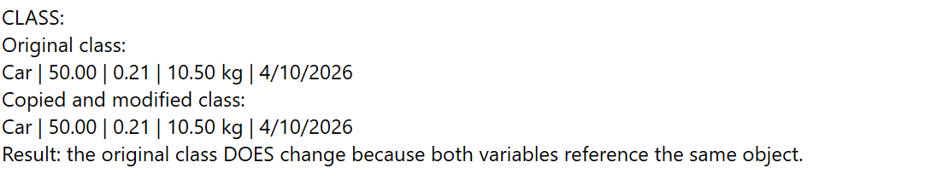
При референтните типове, какъвто е класът, не се копира самият обект, а референцията към него. Това означава, че двете променливи сочат към един и същи обект в паметта. При промяна на едната променлива се осъществява промяна и на оригиналния обект.
- Тест при подаване на метод
Този тест проверява сигурността на данните при подаването им като аргументи към външни методи за изчисляване ModifyStruct() и ModifyClass(), които просто изменят стойността на amount на 100.
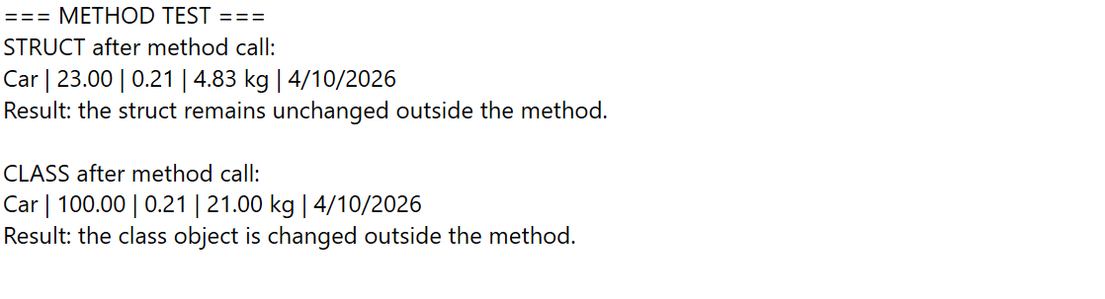
Резултатите потвърждават механизма от предходния тест. Подаването на структура към метод я предава по стойност, предпазвайки оригиналните данни от презаписване. Подаването на клас се осъществява по референция, което позволява на външния метод да промени трайно състоянието на подадения оригинален обект.
- Тест за производителност
Тестът за производителност симулира масова обработка на данни чрез генериране на 10 000, 50 000 и 100 000 записа. За да се отчете реалното процесорно усилие, измерването на времето за изпълнение е реализирано в милисекунди.
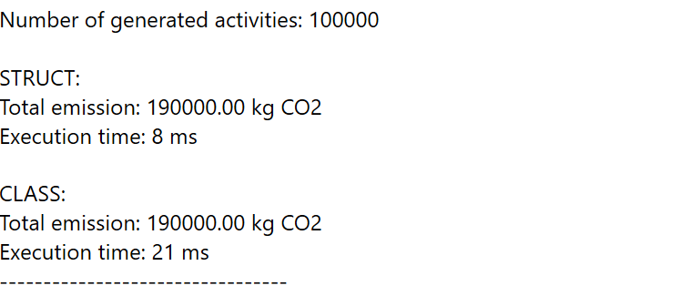
Резултатите категорично показват, че масивът от структури се обработва в пъти по-бързо. Тъй като при масив от структури данните се заделят като непрекъснат блок в паметта, те се четат изключително бързо от процесорния кеш и не изискват индивидуално заделяне. От друга страна, инстанцирането на хиляди класове означава създаването на хиляди отделни обекти, които са разпръснати хаотично и препълват Heap паметта. Това предизвиква често извикване на Garbage Collector-а и драстично увеличава процесорното време при референтния модел.

Защо примерът е смислен?

Системите за проследяване на въглероден отпечатък не работят с 10 или 20 записи. На практика те събират данни от IoT(Internet of Things) сензори в умни сгради или GPS телеметрия от огромни автопаркове на логистични компании. Това означава, че на ден се обработват милиони редове данни.
Ако една такава система е написана изцяло с референтни типове, какъвто е класът, тя ще консумира огромно количество RAM памет и ще товари сървъра заради постоянната работа на Garbage Collector-а. Използването на стойностни типове като структура за тези леки записи решава този проблем.
Оптимизирайки паметта на софтуера чрез правилен подбор на типове данни, ние намаляваме процесорното време. По този начин се консумира по-малко електроенергия от сървърите. Така самият софтуер, който изчислява въглеродния отпечатък, намалява собствения си такъв, което е много важно. Това доказва, че управлението на паметта не е просто абстрактна концепция, а има реално екологично и икономическо значение.
Примерът е смислен и от гледна точка на сигурността на данните в една финансова или екологична система. Един реален софтуер за въглероден отпечатък би правил симулации, в които би замествал 50 литра дизел с електричество, за да проследи емисиите. Когато данните са записани като стойностни типове без проблем могат да се подават на различни методи за симулации и калкулации, тъй като структурата се предава по стойност. Така се създава независимо копие и оригиналът остава непокътнат и защитен.
В такава ситуация референтните типове не биха били подходящи, защото един метод за симулация може по погрешка да презапише оригиналното количество гориво, защото работи със същата референция в паметта.
Използването на структури в този контекст предпазва системата от неволни човешки грешки и гарантира, че оригиналните данни за емисиите не могат да бъдат манипулирани инцидентно.

Използвани източници

Източник 1: Център за обучение по устойчивост на Microsoft (Microsoft Sustainability)
https://www.microsoft.com/bg-bg/sustainability/learning-center/reduce-carbon-footprint
Източник 2: Обучителен сайт GeeksForGeeks
https://www.geeksforgeeks.org/dsa/lifo-principle-in-stack/
https://www.geeksforgeeks.org/c-sharp/data-typesc-in-sharp/
Източник 3: Статия на Think Object Oriented
https://thinkobjectoriented.hashnode.dev/understanding-value-types-and-reference-types
Източник 4: Основи на Garbage Collector Microsoft Build 2026
https://learn.microsoft.com/en-us/dotnet/standard/garbage-collection/fundamentals
Източник 5: World Wildlife Fund (WWF). Калкулатор за въглероден отпечатък и методология
https://footprint.wwf.org.uk/

